Утверждаю
Директор МБОУ Новоцимлянская СОШ__________________________
Забазнова Л.Г.
ПОЛОЖЕНИЕ О ДЕТСКОМ ОБЩЕСТВЕННОМ ОБЪЕДИНЕНИИ «САМОЦВЕТЫ»
1. Общие положения:
1.1. Детское общественное объединение «Самоцветы» - это добровольное объединение учащихся 5-7 классов и взрослых, предназначенное для общения и совместной деятельности во внеурочное время с целью развития разносторонней личности, удовлетворения социальных потребностей и интересов ребенка.
1.2. ДОО «Самоцветы» действует на основании Закона «Об образовании», Конвенции о правах ребенка, Устава школы, принципов выборности и подотчетности, обновляемости и преемственности.
1.4. Руководит ДОО «Самоцветы» Президентский Совет во главе с Президентом, избираемым раз в год закрытым голосованием из числа учащихся 5-7 х классов.
1.3. ДОО «Самоцветы» осуществляет свою деятельность на базе школы в рамках настоящего Положения.
2. Основные задачи:
• создание условий для самоопределения, саморазвития, самоутверждения, самосозидания каждого ребенка через организацию разнообразной, творческой, личностно и общественно значимой деятельности школьников;
• объединение учащихся начальных классов в организацию, способную помочь школьнику занять активную жизненную позицию, проявить свое «Я»;
• осуществление преемственности в работе ДОО «Самоцветы» и клуб старшеклассников «Лидер».
3. Порядок вступления в ДОО:
Членами ДОО «Самоцветы» являются учащиеся 5-7 классов на добровольной основе. Ребята 5 классов принимаются в ДОО на Торжественной линейке в начале учебного года со сдачей клятвы члена ДОО.
4. Правила, символы и атрибуты:
4.1. Правила:
- Каждый клуб - частица школы твоей, где бы ты ни был - думай о нём!
- Члены ДОО друг другу на помощь спешат, именем добрым своим дорожат.
- Члены ДОО:
любят свою школу, она для них как дом родной!
стремятся здоровыми быть, знают: без спорта нельзя им прожить.
играют, рисуют, поют, любят трудиться - славно живут!
4.2. Символы и атрибуты объединения:
Название, девиз, эмблема, гимн
5. Организация работы объединения:
5.1. ДОО осуществляет свою деятельность на основе клубного принципа и принципа дружеских встреч.
5.2. ДОО «Самоцветы» взаимодействует с Общественным советом школы, клуб старшеклассников «Лидер», педагогическим коллективом школы.
6. Основные направления работы ДОО «Самоцветы»:
• Моя школа.
• Мой район.
• Мой город.
• Мой край.
• Моя Родина - Россия.

Положение о школьном объединении «Самоцветы»

Чем знаменита Новая Цимла?
«Самоцветами»!
Их душа как день светла
И как утро летнее
В них что-то есть от радуги,
От капелек росы
В них что-то есть от радости,
Гремящей как басы.
Не в Уральских горах,
Не в Сибирских лесах,
А в Цимлянских степях
Вы отыщите нас!

1. Общие положения
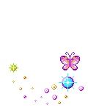
2. Цели и задачи

3. Символика детского объединения «Самоцветы»

4. Девиз

5. Законы

1.Общие положения

1.1. Детская организация «Самоцветы» - объединение школьников первой-второй ступении (1-7 класс), которое создано в школе.
1.2. Детская организация является одной из форм взаимодействия учителей и обучающихся в целях совершенствования процесса обучения и воспитания, самореализации и социализации личности в современном обществе.
1.3. Членом детской организации может быть любой школьник 1-7 классов.
1.4. Детская организация создана на основании решений заседания Педагогического Школьного советов.
1.5. Руководит работой детской организации заместитель директора по воспитательной работе.
1.6. Детская организация в своей деятельности руководствуется Конвенцией ООН о правах ребёнка, Законом Российской Федерации «Об образовании», Уставом школы.

2.Цели и задачи
2.1. Цель:
создание условий для самореализации и социализации учащихся.
2.2. Задачи:
- Воспитание патриотизма,положительного отношения к общечеловеческим ценностям, нормам коллективной жизни, законам государства.
- Развитие гражданской и социальной ответственности за самого себя, свою семью, окружающих людей, общество, государство.
- Развитие способностей обучающихся и удовлетворение интересов ученического коллектива, формирование навыков охраны и защиты, природы, борьба за сохранение мира.
- Защита прав и интересов учащихся внутри школы, помощь в учёбе и организации отдыха.

3.Символика детского объединения "Самоцветы"
3.1 Название детского объединения - «Самоцветы
3.2. Эмблема – семицветный цветок,соответствующее следующим цветам:
- красный
- оранжевый
- жёлтый
- зелёный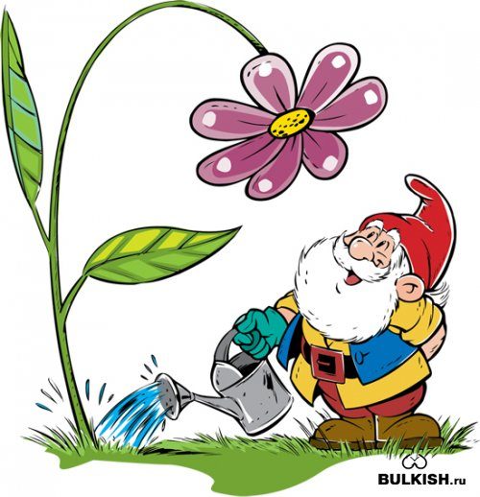
- голубой
- синий
- фиолетовый. Беречь страну родную,
Научит гномик мудрый,
Ценить травинку каждую,
И каждый лепесток!
3.3. 7 цветов радуги – это школьная дорога длиной в 7 лет (1,2,3,4,5,6,7кл).
3.3.1. Каждый цвет соответствует порядковому номеру класса:
красный – 1 класс;
оранжевый - 2 класс;
жёлтый – 3 класс;
зелёный – 4 класс;
голубой – 5 класс;
синий – 6 класс;
фиолетовый – 7 класс
Классы могут иметь элементы оформления (флажки, галстук, косынки и т.д.) соответствующего классу цвета.
3.3.2. Определённому направлению деятельности объединения:
Родина,
Человек,
Знание,
Труд,
Культура,
Здоровье,
Мир.

Речевка: Кто отстал-
не отставай!
Кто устал-
не унывай
Кто идет,
шагает в ряд?
Самоцветов
наш отряд
Может быть
уже устали?
Мы с собой таких
не брали
Может, сядем,
отдохнем
Лучше, дальше
мы пойдем!

4.Девиз

А ну ка, ребята, долой сонливость!
Путь наш-вперед и ввысь!
За Родину, Добро и Справедливость,
Вот наш девиз!

5.Законы


1. Люби свою Родину, родителей
2. Будь настойчив в учении, труде, спорте
3. Будь честен, добр, уважай окружающих
4. Дорожи честью школы
5. Будь достоин звания Человек

